všeobecne záväzné nariadenie
obce dolná streda č. 1 /2016

Obec Dolná Streda na základe samostatnej pôsobnosti podľa článku 68 Ústavy Slovenskej republiky a podľa § 6 ods.1 zákona č.369/1990 Zb. o obecnom zriadení v znení neskorších predpisov vydáva toto Všeobecne záväzné nariadenie obce Dolná Streda č. 1/2016, o Oddychovej zóne obce :
Čl. I

§1
Účel nariadenia

Účelom tohto všeobecne záväzného nariadenia je vymedzenie územia Oddychovej zóny v katastri obce Dolná Streda (ďalej len OZ) a stanovenie podmienok jej užívania.

§2
Vymedzenie územia Oddychovej zóny

1) V zmysle záväzku obce vytvoriť a zachovať podmienky pre trvalo udržateľný rozvoj komunitného života, ochrany zdravia, prijateľného životného prostredia pre svojich občanov, vytvorenie podmienok pre využívanie územia na voľno časové aktivity a športovo-rekreačný rybolov sa územie nachádzajúce sa medzi brehovou čiarou rieky Váh a korunou pravostrannej ochrannej hrádze v zodpovedajúcej dĺžke v rozmedzí riečny kilometer (ďalej len rkm) 77,500 – 75,200 a územie v rkm 75,200 – 74,100 v rozmedzí od brehovej čiary rieky Váh vrátane ochrannej hrádze a časti okolia bývalého ramena rieky Váh (časť „Chránené vtáčie územie Kráľová“), všetko podľa grafickej prílohy č.1 a č.2 tohto nariadenia, ustanovuje za Oddychovú zónu Dolnej Stredy.

2) Oddychová zóna vymedzená v odseku 1 sa člení na tri časti s rozdielnym režimom prevádzky takto :

- Oddychová zóna I – územie medzi brehovou čiarou rieky Váh a korunou pravostrannej ochrannej hrádze v zodpovedajúcej dĺžke v rozmedzí rkm 77,500 – 75,200 s vylúčením územia podľa písmena b); poloha územia zóny I podľa predchádzajúcej vety je zakreslená v prílohe č.1 a č.2 tohto nariadenia.

- Oddychová zóna II – územie medzi brehovou čiarou rieky Váh a korunou pravostrannej ochrannej hrádze v zodpovedajúcej dĺžke rozmedzí rkm 76,100 – 75,200 (časť tzv. „Zelená voda“) s vylúčením územia podľa písmena a); poloha územia zóny II podľa predchádzajúcej vety je zakreslená v prílohe č.1 a č.2 tohto nariadenia.

- Oddychová zóna III – územie medzi brehovou čiarou rieky Váh vrátane ochrannej hrádze v zodpovedajúcej dĺžke rozmedzí rkm 75,2 – 74,1 a časti okolia ramena rieky Váh (časť „Chránené vtáčie územie Kráľová“); poloha územia zóny III podľa predchádzajúcej vety je zakreslená v prílohe č.2 tohto nariadenia.

§ 3
Režim Oddychovej zóny

Oddychová zóna I.

1) Do tejto časti OZ je zakázaný vjazd všetkých motorových vozidiel okrem osobných motorových vozidiel používaných za účelom vykonávania rybárskeho práva, vozidiel polície, požiarneho zboru, rýchlej zdravotnej pomoci, rybárskej stráže, Slovenského vodohospodárskeho podniku a Obecného úradu v Dolnej Strede.
2) Stanovanie, bivakovanie, karavanovanie a vjazd s obytným prívesom je možný len s písomným povolením obce Dolná streda vydaným na základe písomnej žiadosti žiadateľa – „návštevníka.“
3) Prejazd do tejto časti OZ je označený zákazovou značkou B11 a monitorovaný kamerovým systémom.
4) Vodič motorového vozidla môže v Oddychovej zóne jazdiť rýchlosťou najviac 5 km/h, pričom je povinný dbať na zvýšenú ohľaduplnosť voči chodcom a cyklistom, ktorých nesmie ohroziť ani obmedziť.

Oddychová zóna II

5) Do tejto časti OZ je zakázaný vjazd všetkých motorových vozidiel okrem vozidiel polície, požiarneho zboru, rýchlej zdravotnej pomoci, rybárskej stráže, Slovenského vodohospodárskeho podniku a Obecného úradu v Dolnej Strede.
6) Stanovanie, bivakovanie, karavanovanie a používanie obytného prívesu je v tejto časti OZ zakázané.
7) Prejazd do tejto časti OZ je označený zákazovou značkou B11 a monitorovaný kamerovým systémom.

Oddychová zóna III

Režim prevádzky Oddychovej zóny III určuje osobitný predpis 1)

§ 4
Kontrolná činnosť

1) Kontrolu nad dodržiavaním tohto nariadenia vykonávajú:
a) členovia komisie pre verejný poriadok v Dolnej Strede,
b) členovia komisie pre životné prostredie v Dolnej Strede,
c) poverení zamestnanci obce Dolná Streda,
d) Hlavný kontrolór obce Dolná Streda,
e) ďalšie osoby poverené starostom obce na základe písomného splnomocnenia,
f) poslanci Obecného zastupiteľstva v Dolnej Strede,

2) „Návštevník“ - držiteľ povolenia na karavanovanie, alebo používanie obytného prívesu je povinný umiestniť povolenku na viditeľné miesto za okno karavanu, alebo prívesu.
„Návštevník“ – držiteľ povolenia na stanovanie, alebo bivakovanie je povinný preukázať sa povereným osobám obce Dolná Streda platnou povolenkou na stanovanie, alebo bivakovanie,

3) Za porušenie tohto nariadenia možno uložiť sankciu podľa osobitného predpisu 2)

§ 5
Záverečné ustanovenia

Toto všeobecne záväzné nariadenie schválilo Obecné zastupiteľstvo v Dolnej Strede uznesením č. 165/2016/10 dňa 15.06. 2016 .

Čl. II
Všeobecným záväzným nariadením obce Dolná Streda č. 1/2016, sa zrušuje všeobecne záväzné nariadenie obce Dolná Streda č. 3/2011 o Oddychovej zóne, v znení neskorších noviel.
Toto všeobecne záväzné nariadenie obce Dolná Streda č. 1/2016 nadobúda účinnosť pätnástym dňom od jeho vyhlásenia.

V Dolnej Strede 15.06.2016
PhDr. Mgr. Ľuboš Šúry
starosta obce Dolná Streda

Deň vyhlásenia : 15.06.2016
Deň zvesenia : 01.07.2016

1) Vyhláška Ministerstva životného prostredia Slovenskej republiky č. 21/2008 Z.z. ktorou sa vyhlasuje Chránené vtáčie územie Kráľová;
2) § 46 a § 48 zákona č.372/1990 Zb. o priestupkoch v znení neskorších predpisov a § 13 ods. 9 zákona č.369/1990 Zb. o obecnom zriadení v znení neskorších predpisov;

Príloha č. 1 k VZN č. 1/2016 o Oddychovej zóne
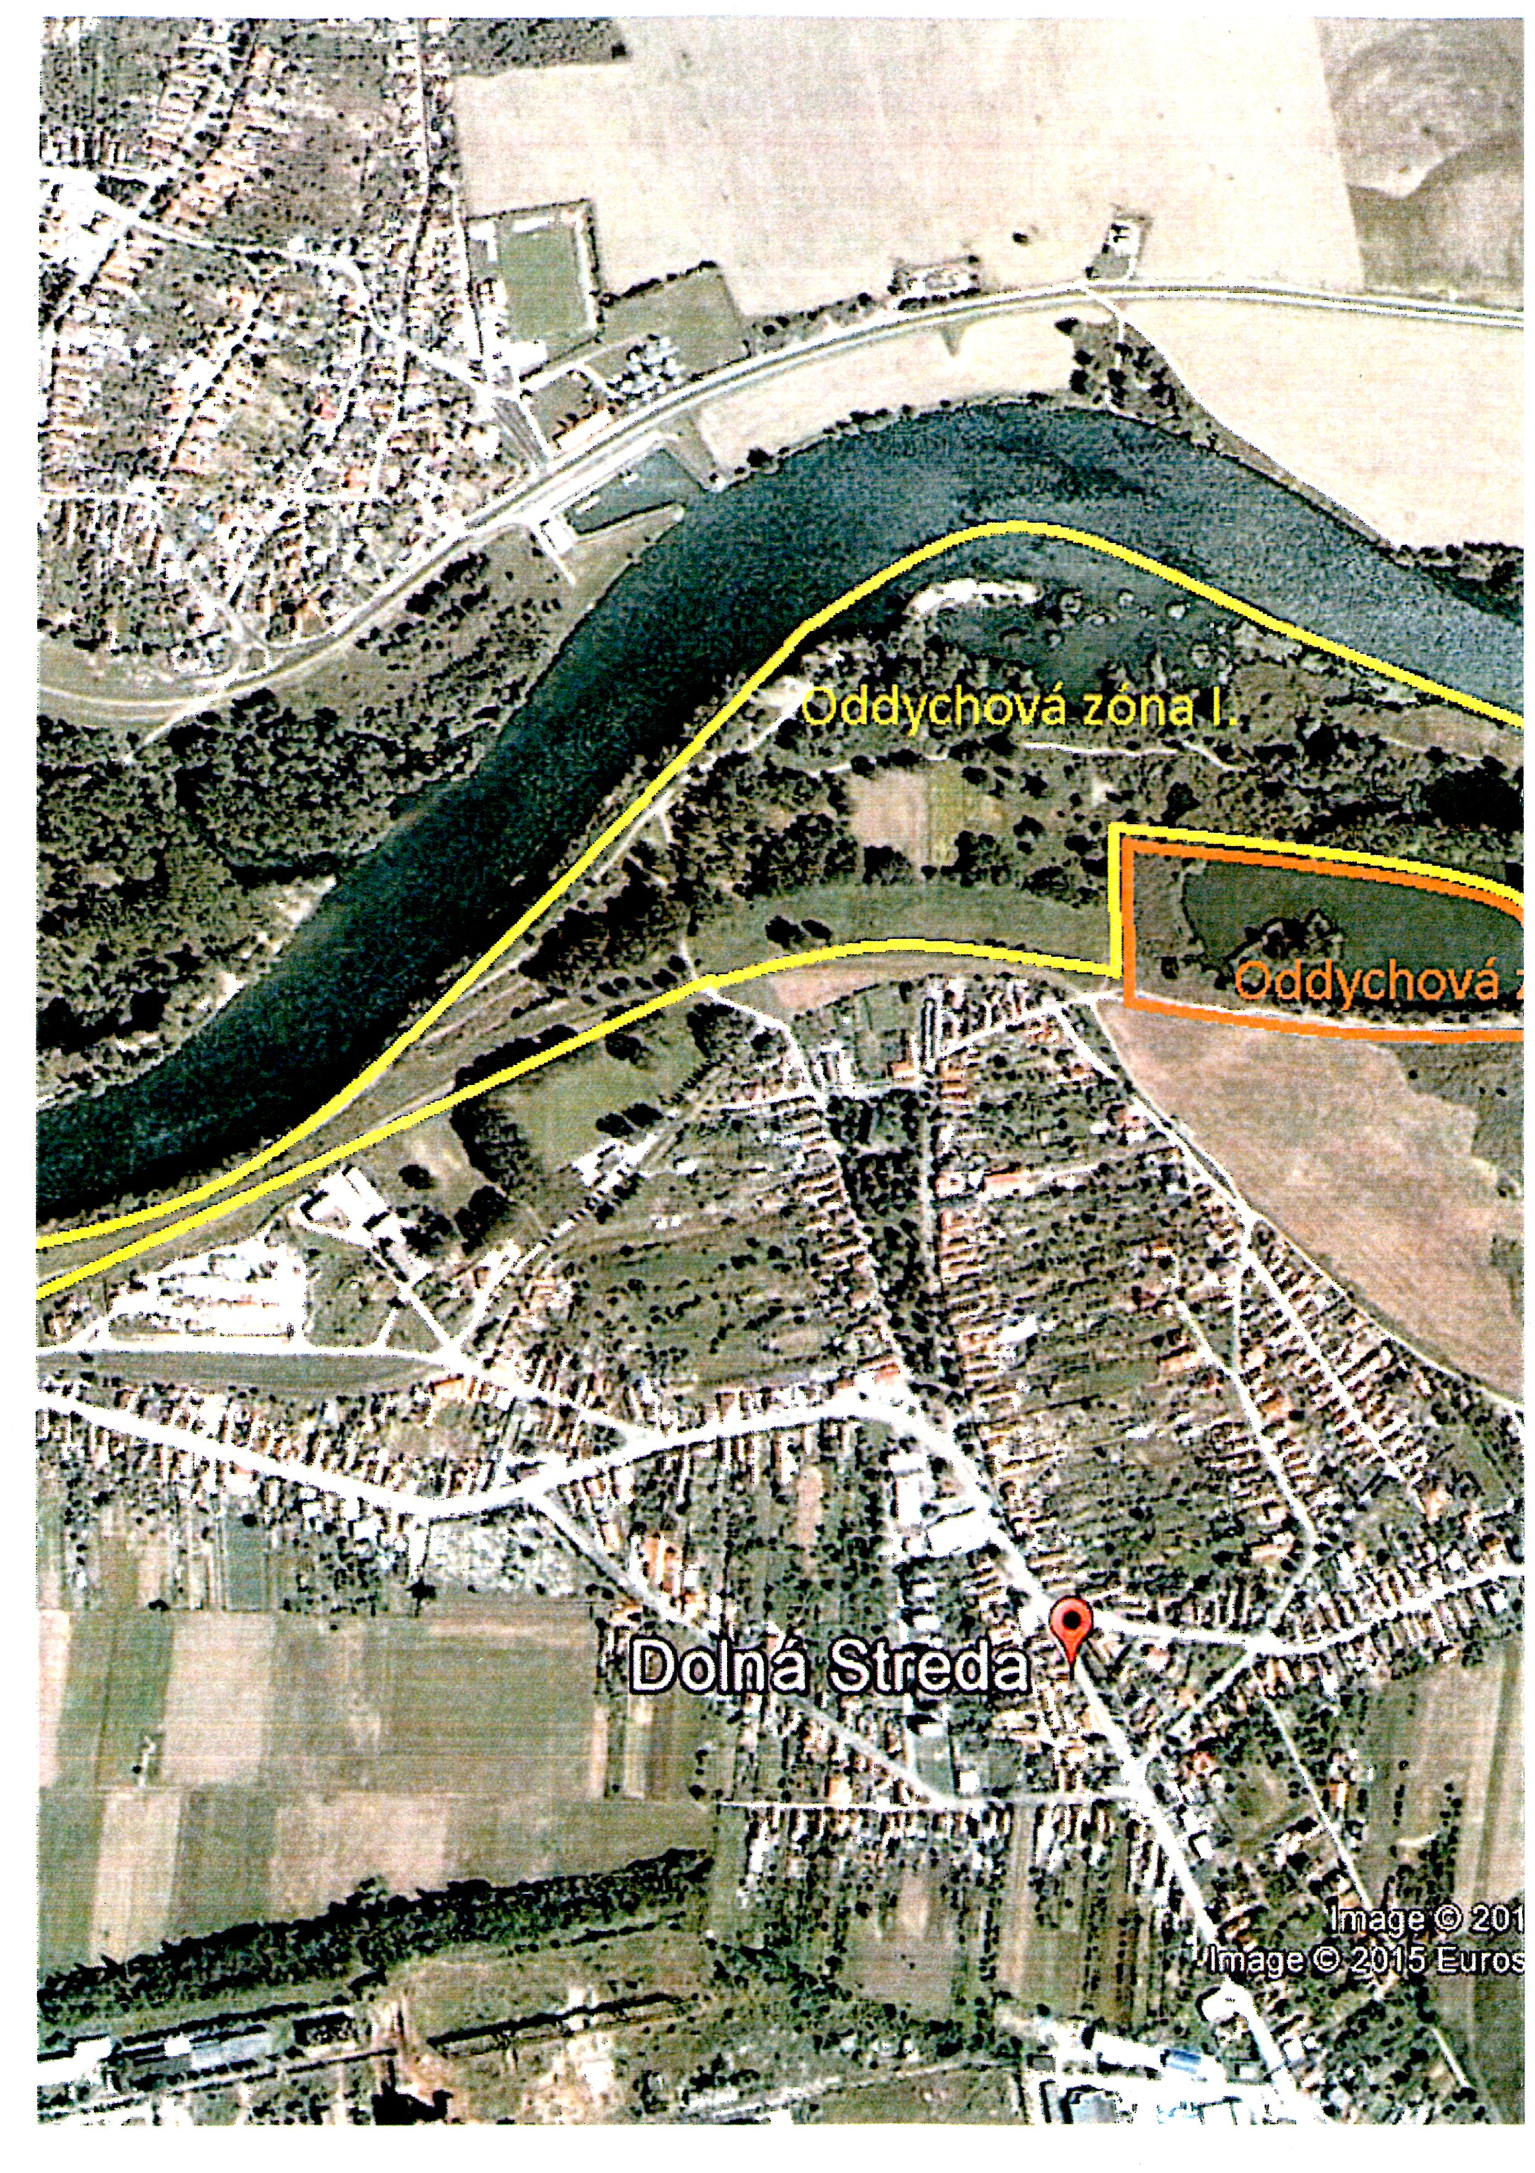

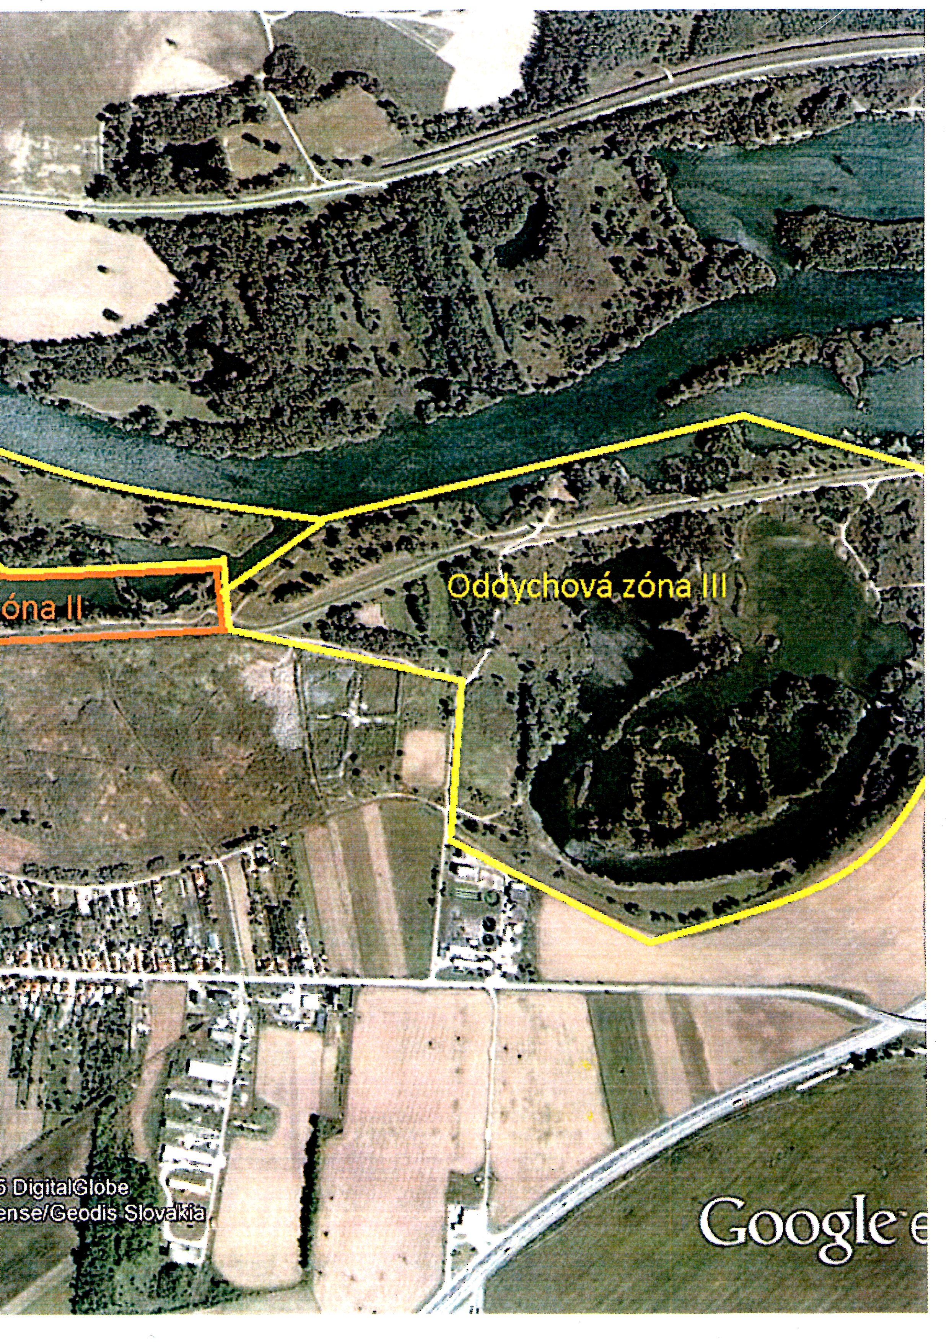
Príloha č. 2 k VZN č. 1/2016 o Oddychovej zóne

